**Statistics for Data Science - 1 Prof. Usha Mohan**

**Department of Management Studies Indian Institute of Technology, Madras Lecture No. 2.2**

**Describing Categorical Data – Charts of categorical data**

(Refer Slide Time: 00:14)

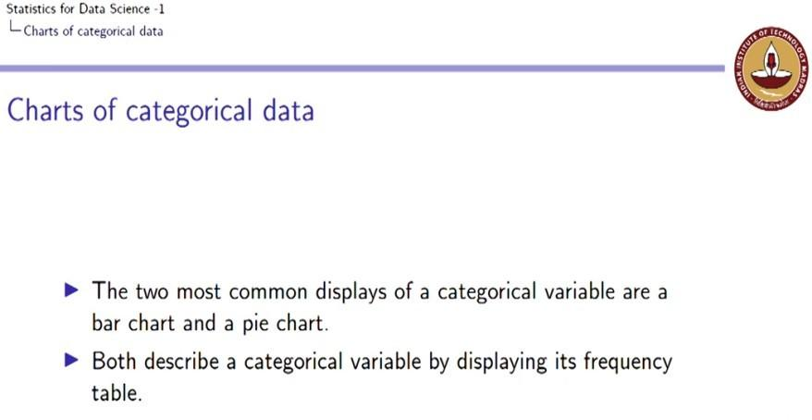

अब जब हम श्रेणीबद्ध डेटा (data) के ग्राफिकल डिस्प्ले (graphical display) पर आते हैं तो हमने अब तक जो सीखा है वह यह है कि फ़्रीक्वेंसी टेबल (frequency table) कैसे बनाना है और हमने अभी यह भी प्रदर्शित किया है कि एक सापेक्ष फ़्रीक्वेंसी टेबल (frequency table) कैसे बनाना है। इसलिए, एक बार मेरे पास अपने डेटा (data) को सारांशित करने का सारणीबद्ध रूप है और याद रखें कि हम इस समय केवल श्रेणीबद्ध डेटा (data) के साथ काम कर रहे हैं, और मैं केवल एक वेरिएबल (variable) को देख रही हूं। अगली सामान्य बात यह है कि मैं इस डेटा (data) को ग्राफिक (graphic) रूप से कैसे प्रदर्शित करूं।

इसलिए, जब श्रेणीबद्ध डेटा (data) की बात आती है, तो श्रेणीबद्ध डेटा (data) के दो सबसे सामान्य प्रदर्शन एक बार चार्ट (bar chart) और एक पाई चार्ट (pie chart) होते हैं। चूंकि हमने पहले से ही एक फ्रीक्वेंसी टेबल (frequency table) पेश की है, हम यह भी देखते हैं कि यह पाई चार्ट (pie chart) और बार चार्ट (bar chart) दोनों मूल रूप से फ्रीक्वेंसी टेबल (frequency table) में दिए गए डेटा (data) को प्रदर्शित करते हैं। हमारा उससे क्या मतलब है?

(Refer Slide Time: 01:14)

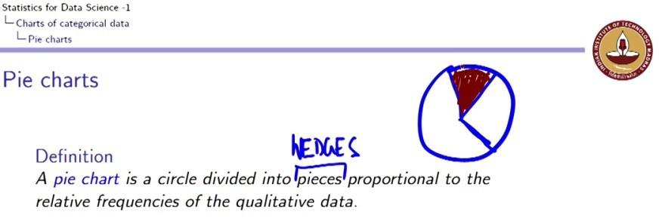

एक पाई चार्ट (pie chart) को याद करें। तो, मैं एक पाई चार्ट (pie chart) को एक सर्कल (circle) के रूप में परिभाषित कर सकती हूं जो टुकड़ों या वेजेज (wedges) में विभाजित है। कुछ पाठ्यपुस्तकें इसे वेजेज (wedges) के रूप में संदर्भित करती हैं। इसे वेज (wedge) कहा जाता है इसका कारण पाई चार्ट (pie chart) एक सर्कल (circle) या डिस्क (disk) है जिसे टुकड़ों या वेजेज (wedges) में विभाजित किया गया है। अब मेरे पास जो भाग है वह एक वेज (wedge) है, यह विशेष भाग एक वेज (wedge) है। अब फिर से, इसे पाई चार्ट (pie chart) क्यों कहा जाता है, इसका एक और कारण यह है कि यदि यह एक पाई (pie) है, तो यह छायांकित भाग मूल रूप से पाई (pie) का हिस्सा या पाई (pie) का एक टुकड़ा है।

(Refer Slide Time: 2:10)

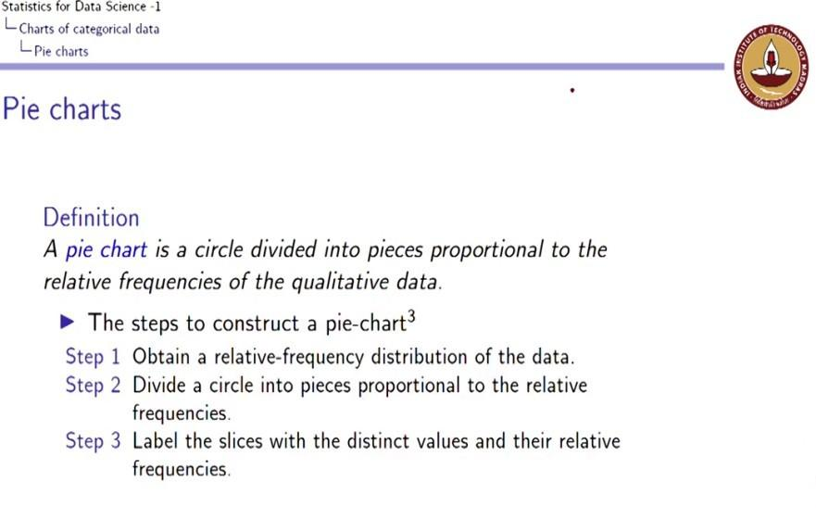

तो, एक पाई चार्ट (pie chart), हम एक पाई चार्ट (pie chart) कैसे बनाते हैं? फिर से, वापस जाएं, हम जानते हैं कि एक सापेक्ष फ्रीक्वेंसी टेबल (frequency table) कैसे बनाया जाता है।

(Refer Slide Time: 02:19)

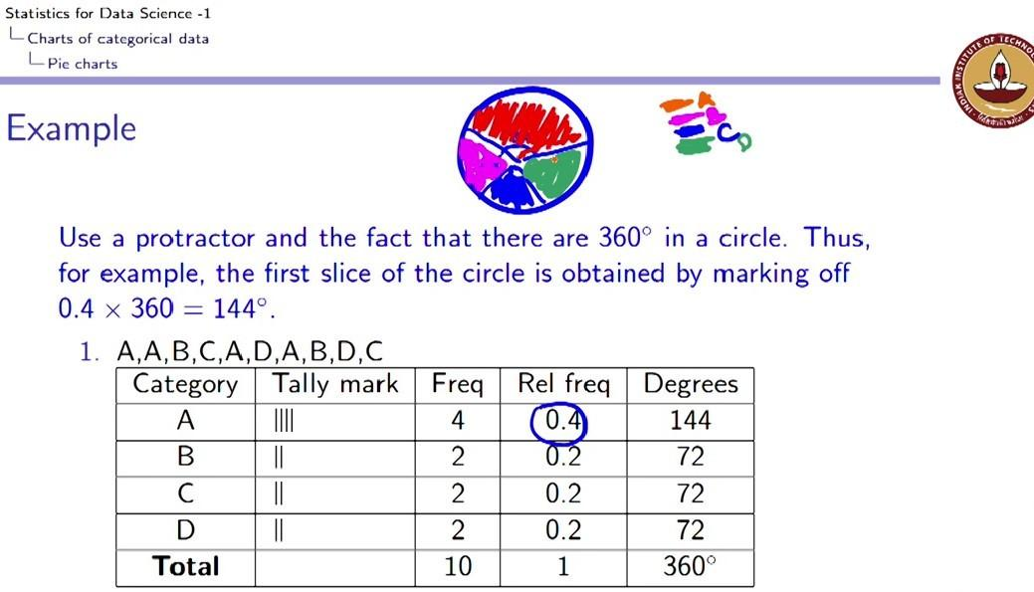

हम पाई चार्ट (pie chart) कैसे प्राप्त करते हैं? तो आप देख सकते हैं कि मैं एक सर्कल (circle) खींचकर शुरू करती हूं। अब, उदाहरण के लिए, A की सापेक्ष आवृत्ति 0.4 है, मैं इसे एक सर्कल (circle) में डिग्री की कुल संख्या के साथ गुणा करती हूं, जो 360 है। और मेरे पास 144 है। यह 72 है। इसलिए, यदि मैं इससे शुरू करती हूं, तो लगभग यह किसी तरह यह वह जगह है जहाँ मैं जा रही हूँ और यह कोण। मैं इसे ठीक से नहीं कर रही हूं, लेकिन मुझे पता है कि यह 1440 होने वाला है।

अब मेरे पास अगली चीज़ है B जो 72 पर है, C 72 है यह 72° है, यह 72° है, और यह 72° है। तो, आप देख सकते हैं कि आप क्या कर सकते हैं एक पाई चार्ट (pie chart) बनाने का एक अच्छा तरीका है मैं इसे विभिन्न रंगों से छायांकित कर सकती हूं, जहां रंग हरा श्रेणी D का प्रतिनिधित्व करता है, रंग नीला श्रेणी C का प्रतिनिधित्व करता है, रंग बैंगनी श्रेणी B का प्रतिनिधित्व करता है, और रंग नारंगी श्रेणी A का प्रतिनिधित्व करता है।

तो, एक अर्थ में, एक पाई चार्ट (pie chart) हमें जो देता है, वह हमें एक पाई (pie) का हिस्सा देता है। दूसरे अर्थ में, आप कह सकते हैं कि मेरे डेटा (data) का 40%, जो इस पाई (pie) का हिस्सा है, श्रेणी A है, बाकी आप देख सकते हैं कि बैंगनी, नीला और हरा लगभग समान है। वे समान हैं, वास्तव में, वे एक ही हिस्से हैं, जो प्रत्येक 20% है और जो एक पाई (pie) का हिस्सा देता है। इसलिए, जब भी मैं वास्तव में अपने दर्शकों को दिखाना चाहती हूं या किसी विशेष श्रेणी का हिस्सा प्रदर्शित करना चाहती हूं, तो एक पाई चार्ट (pie chart) सबसे उपयुक्त ग्राफिकल डिस्प्ले (graphical display) है।

(Refer Slide Time: 05:11)

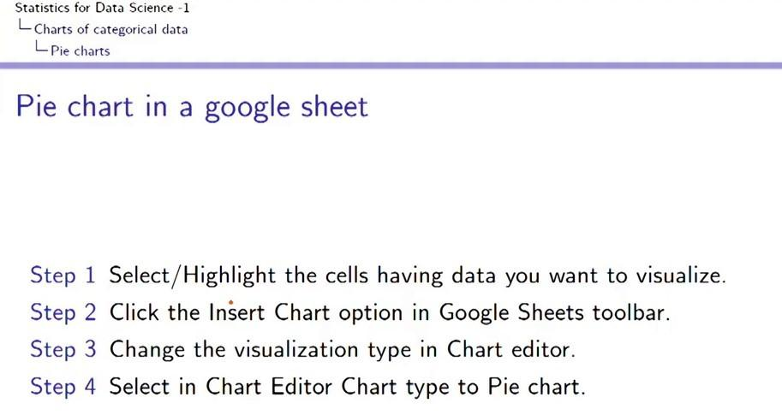

तो आप देख सकते हैं कि इसके लिए मैं गूगल शीट (Google Sheet) में भी पाई चार्ट (pie chart) कर सकती हूं।

(Refer Slide Time: 05:16)

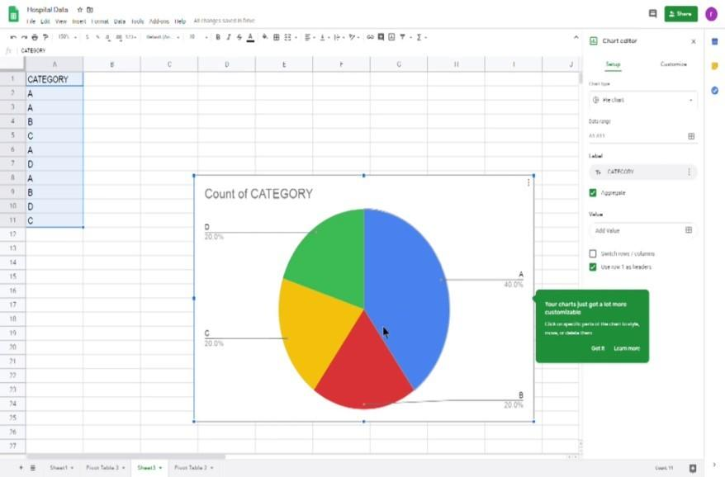

तो, चलिए चलते हैं और उसी डेटा (data) के लिए एक पाई चार्ट (pie chart) बनाते हैं। तो मेरे पास यह मेरे डेटा (data) के रूप में है, मेरे पास यह मेरी सापेक्ष आवृत्ति के रूप में है। इसलिए, मैं अपने डेटा (data) पर वापस जाती हूं, जिसकी गणना मैंने यहां की है। तो, आप देख सकते हैं कि, मैं फिर से एक पाई चार्ट (pie chart) कैसे बना सकती हूं, मैं उस डेटा (data) को हाइलाइट (highlight) करती हूं जिसे मैं विज़ुअलाइज़ (visualize) करना चाहती हूं, वह डेटा (data) क्या है जिसे मैं विज़ुअलाइज़ (visualize) करना चाहती हूं, मैं इस डेटा (data) को विज़ुअलाइज़ (visualize) करना चाहती हूं। यह मेरे द्वारा बनाया गया काल्पनिक डेटा (data) है। मैं इन्सर्ट चार्ट ऑप्शन (insert chart option) में जाती हूँ।

तो, आपके पास यहां एक इन्सर्ट ऑप्शन (insert option) है। मेरे पास यहां एक चार्ट (chart) विकल्प है। और आप देख सकते हैं कि यह ठीक वैसा ही है जैसा हमारे पास पहले था। A 40% है, B 20% है, C 20% है और D 20% है। तो, आप देख सकते हैं कि यह मेरा पाई चार्ट (pie chart) है, आपके पास चार्ट एडिटर (chart editor) है, चार्ट एडिटर (chart editor) के भीतर, आप वास्तव में बता सकते हैं कि आपको किस प्रकार का पाई चार्ट (pie chart) चाहिए।

(Refer Slide Time: 06:16)

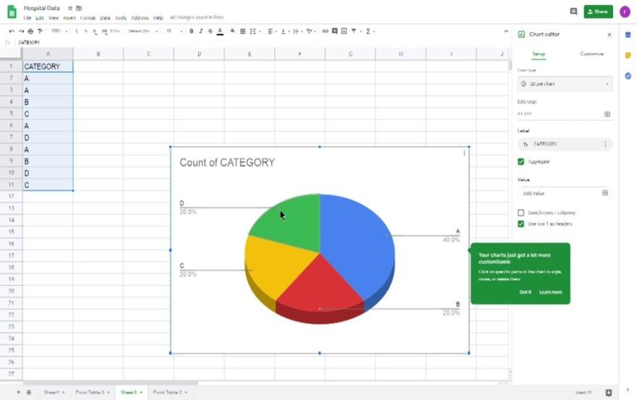

यदि आप थ्री डायमेंशनल (three-dimensional) पाई चार्ट (pie chart) चाहते हैं, तो आप उस थ्री डायमेंशनल (three-dimensional) पर भी क्लिक (click) कर सकते हैं। आपके पास A फिर से 40% है, B 20% है, C 20% है, और D 20% है। तो, गूगल शीट (Google sheet) में, आप विज़ुअलाइज़ेशन (visualization) और चार्ट एडिटर (chart editor) को पाई चार्ट (pie chart) में बदलते हैं और आपको पाई चार्ट (pie chart) मिलता है। आइए अब हम अपने ब्लड ग्रुप (blood group) डेटा (data) के लिए पाई चार्ट (pie chart) बनाते हैं।

(Refer Slide Time: 06:44)

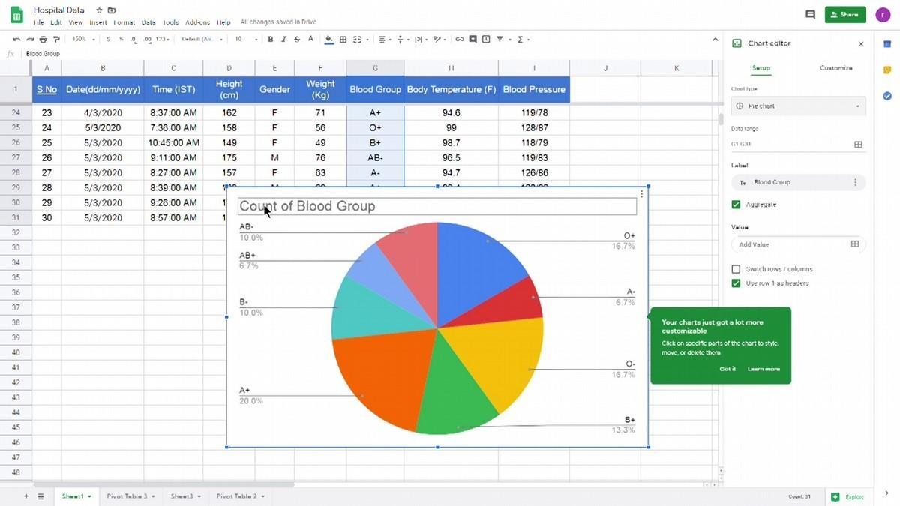

तो, यह मेरा ब्लड ग्रुप (blood group) डेटा (data) है। दोबारा, मैं क्या करती हूं, मुझे डेटासेट (dataset) का चयन करना है, मैं अपने ब्लड ग्रुप (blood group) के वितरण को पकड़ना चाहती हूं। तो फिर, मैं इन्सर्ट ऑप्शन (insert option) के लिए जाती हूं, मैं एक चार्ट (chart) पर जाती हूं और चार्ट (chart) के भीतर, मैं एक पाई चार्ट (pie chart) को देखने जा रही हूं, और आप देख सकते हैं कि यह पाई चार्ट (pie chart) है, जो कहता है कि O+ 16.7% है, A- 6.7 % है %, O- फिर से 16.7% है, A+ 20% है, B+ 13.3 है, B- 10% है, AB+ 6.7% है, और AB- 10% है।

तो, आप देख सकते हैं कि हम कैसे निर्माण कर सकते हैं और हम क्या निर्माण कर रहे हैं, वेरिएबल (variable) और कुछ नहीं बल्कि ब्लड ग्रुप (blood group) की गिनती है। यह मुझे एक पाई चार्ट (pie chart) दे रहा है, जो मुझे ब्लड ग्रुप (blood group) का वितरण दे रहा है। बेशक, इसके भीतर आप इसे अनुकूलित कर सकते हैं, आप फिर से कर सकते हैं, जो कि लीजेंड (legend) है और वह सब कुछ है और इन चीजों को चर्चा ट्यूटोरियल (tutorial) सत्रों में की जायेगी।

(Refer Slide Time: 07:56)

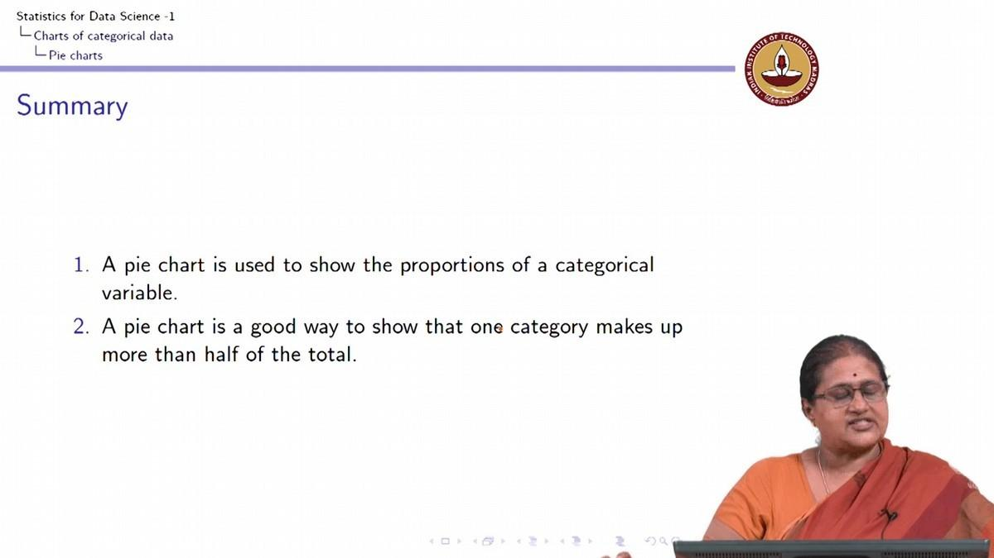

तो इस समय तक, आप सीख चुके होंगे कि पाई चार्ट (pie chart) कैसे बनाते हैं। याद रखें, जब भी संदेश किसी विशेष श्रेणीगत वेरिएबल (variable) के अनुपात को दिखाने के लिए होता है, तो पाई चार्ट (pie chart) एक अच्छा तरीका है क्योंकि यह भी बनाता है। और यह आपको हमेशा बताएगा कि संदेश, यदि एक श्रेणी, जैसे हमारे उदाहरण में, जहां हमने A को वास्तव में 144° से अधिक के लिए बनाया था, आप देख सकते हैं कि इसमें से एक से अधिक तरीके हैं पाई (pie) का हिस्सा बताने के लिए हमेशा पाई चार्ट (pie chart) का उपयोग करें।

(Refer Slide Time: 08:34)

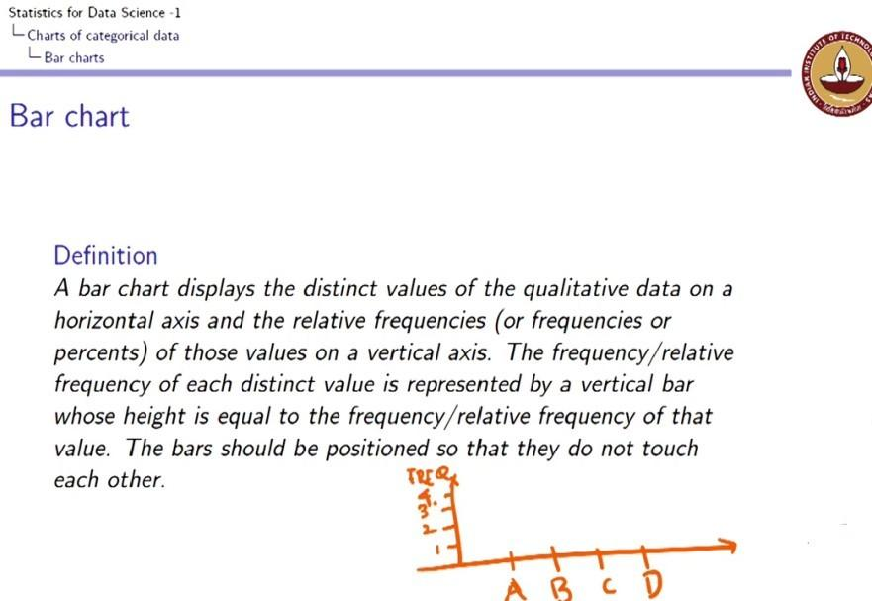

अगला ग्राफिकल (graphical) सारांश जो की बहुत महत्वपूर्ण तरीका है, हमने कहा कि जब श्रेणीबद्ध डेटा (data) की बात आती है, तो दो सबसे लोकप्रिय ग्राफिकल डिस्प्ले (graphical display) पाई चार्ट (pie chart) और बार चार्ट (bar chart) हैं। बार चार्ट (bar chart) क्या है? फिर से एक बार चार्ट (bar chart), यह क्षैतिज अक्ष पर गुणात्मक डेटा (data) के विशिष्ट मूल्यों को प्रदर्शित करता है। तो मेरे पास क्या है यदि मेरे पास मेरी धुरी पर ग्राफ (graph) है, तो मैं विशिष्ट मान देती हूं। उदाहरण के लिए, अलग-अलग मान A, B, C और D थे। ये अलग-अलग मान हैं।

अब यह, मुझे वास्तव में परवाह नहीं है कि यह B, A, C, D है क्योंकि इस विशेष वेरिएबल (variable) में कोई आर्डर (order) नहीं है। लेकिन हालांकि, मुझे बहुत स्पष्ट होना चाहिए कि वेरिएबल (variable) क्या है और क्षैतिज अक्ष पर अलग-अलग मान दिए गए हैं। वर्टीकल एक्सिस (vertical axis) पर, मैं अपनी रुचि के आधार पर या तो आवृत्तियों या सापेक्ष आवृत्ति को प्लॉट (plot) कर सकती हूं। हम केवल एक आवृत्ति से शुरू करते हैं। उदाहरण के लिए, यदि यह 1 है, तो यह 2 है, यह 3 है, यह 4 है।

(Refer Slide Time: 10:14)

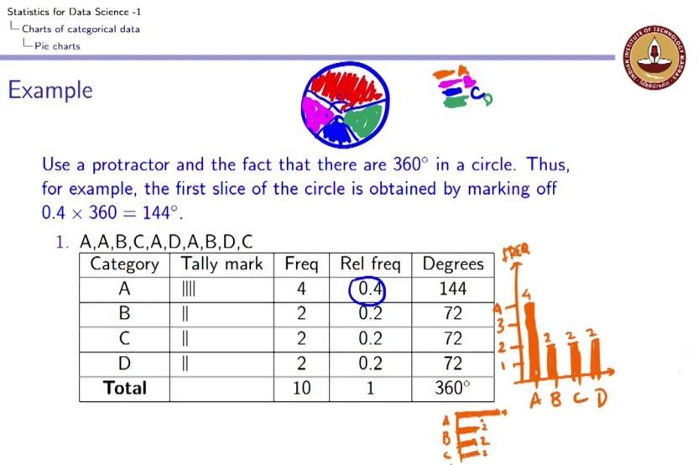

आइए हम अपनी टेबल (table) पर वापस जाएं, हॉरिजॉन्टल एक्सिस (horizontal axis) बनाएं। अब, अगर मैं अपने उदाहरण पर वापस जाती हूं जो मेरे यहां हॉरिजॉन्टल एक्सिस (horizontal axis) पर था, तो मैं केवल A, B, C और D को प्लॉट (plot) करने जा रही हूं। यह वही है जो मैं हॉरिजॉन्टल एक्सिस (horizontal axis) पर प्लॉट (plot) करती हूं। वर्टीकल एक्सिस (vertical axis) पर, मेरे पास 1, 2, 3, 4 है। तो, मैं A के अनुरूप एक बार (bar) खिचती हूँ, बार (bar) प्रत्येक श्रेणी के लिए समान चौड़ाई का होना चाहिए, B 2 है, C 2 है, D 2 है तो यहां, मेरे पास आवृत्ति है, जो मेरी वाई एक्सिस (Y Axis) पर है, मेरे पास अलग-अलग रंग हो सकते हैं, लेकिन मेरे पास एक ही रंग भी हो सकती है। लेकिन यह वही है जो एक विशिष्ट बार चार्ट (bar chart) है।

(Refer Slide Time: 11:12)

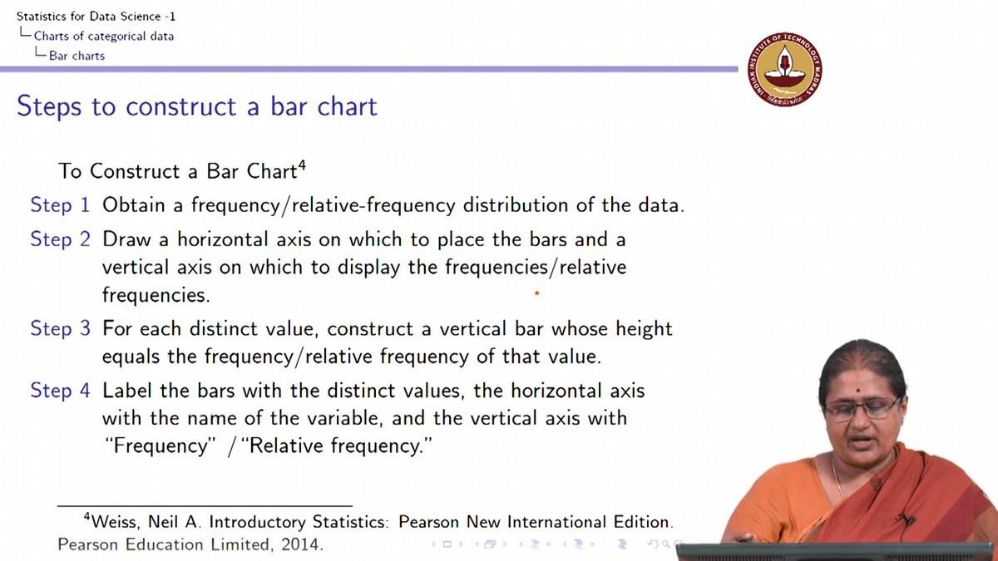

तो क्या जरूरत है, क्षैतिज पर आपके पास बार (bar) हैं, लंबवत पर आवृत्ति। सलाखों को लेबल करें ताकि मैं भी जा सकूं और एक तरह से मैं इन सलाखों को एनोटेट (annotate) कर सकूं, इसलिए मैं यहां सही कर सकती हूं क्योंकि मुझे गिनती पता है, जैसे मैंने पाई चार्ट (pie chart) के कोण और प्रतिशत लिखे हैं, मैं यहां 4 लिख सकती हूं, या 2 यहाँ, या 2 यहाँ और 2 यहाँ, जो वास्तव में मुझे इस बार में श्रेणी A की गिनती देता है। तो, यह एक विशिष्ट बार चार्ट (bar chart) है।

अब, एक बार चार्ट (bar chart) को केवल लंबवत नहीं होना चाहिए, आपके पास एक क्षैतिज बार चार्ट (bar chart) भी हो सकती है जहां मेरे पास मेरी धुरी पर श्रेणियां हैं जो A, B, C, D, और C और D की गणना करती हैं, और जो गिनती दी जाती है , यहां, मेरे पास A हो सकती है जो मान 4 ले रहा है, इसलिए मेरे पास एक अक्ष है जो मेरा मान 4 देगा, यह B है जो 2 है, C जो 2 है, और D जो 2 है। तो, बार चार्ट कर सकते हैं या तो लंबवत या क्षैतिज हो। और आप अपने डेटा (data) को कैसे प्रदर्शित करना चाहते हैं, इस पर निर्भर करते हुए कि आप अपने डेटा (data) के साथ क्या संदेश देना चाहते हैं, आप एक लंबवत बार चार्ट (bar chart) या एक क्षैतिज बार चार्ट (bar chart) चुन सकते हैं।

तो, हम गूगल शीट (Google Sheet) में बार चार्ट (bar chart) कैसे बनाते हैं, हम उस डेटा (data) पर वापस जाते हैं जिस पर हम काम कर रहे हैं। तो मेरे पास है, मैं अपने डेटा (data) को हाइलाइट (highlight) करती हूं, यह मेरा पहला कदम है, जो यहां दिया गया है।

(Refer Slide Time: 13:17)

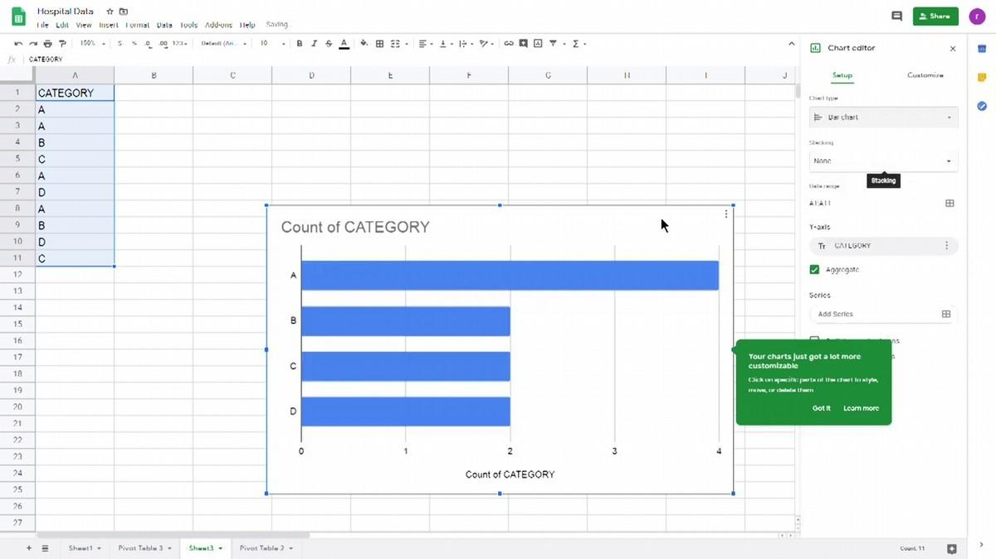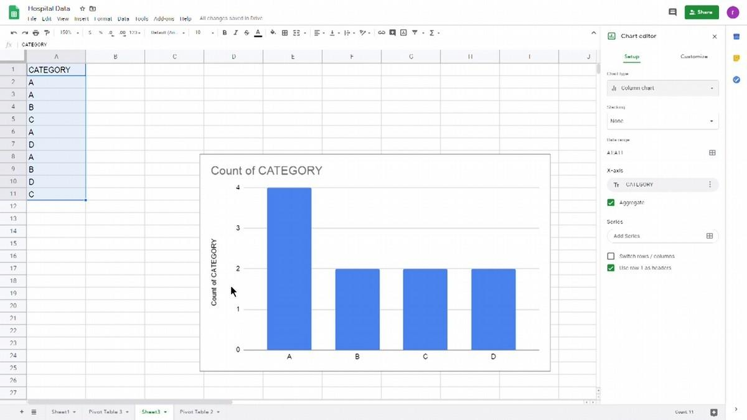

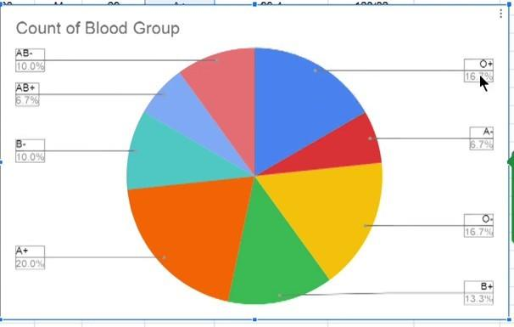

एक बार जब मैं अपना डेटा (data) हाइलाइट (highlight) करती हूं, तो मैं चार्ट (chart) के साथ इन्सर्ट ऑप्शन (insert option) पर जाती हूं, मैं यहां एक कॉलम चार्ट (column chart) चुनती हूं। अब आप देख सकते हैं कि मैं या तो श्रेणी की गिनती चुन सकती हूं, जो कि एक चार्ट (chart) है जिसे मैंने पहले कहा था, या मैं यह भी चुन सकती हूं जो कि कॉलम चार्ट (column chart) कहलाता है। यह एक कॉलम चार्ट (column chart) है, बस। तो आप देख सकते हैं कि यह एक कॉलम चार्ट (column chart) है जहां आप फिर से Y एक्सिस (axis) पर देख सकते हैं कि मेरे पास एक गिनती है, मेरे पास श्रेणी A के 4 थे, मेरे पास श्रेणी B के 2 थे, मेरे पास श्रेणी C के 2 और श्रेणी D के 2 थे।

अब, हम अपने ब्लड ग्रुप (blood group) डेटा (data) के साथ इसे दोहराते हैं। यदि आप ब्लड ग्रुप (blood group) डेटा (data) में जाते हैं, तो मैं फिर से ब्लड ग्रुप (blood group) डेटा (data) को हाइलाइट (highlight) करती हूं जो पहले से ही हाइलाइट (highlight) किया गया है। मैं इन्सर्ट (insert) पर जाती हूँ। मैं चार्ट पर जाती हूं।

(Refer Slide Time: 14:02)

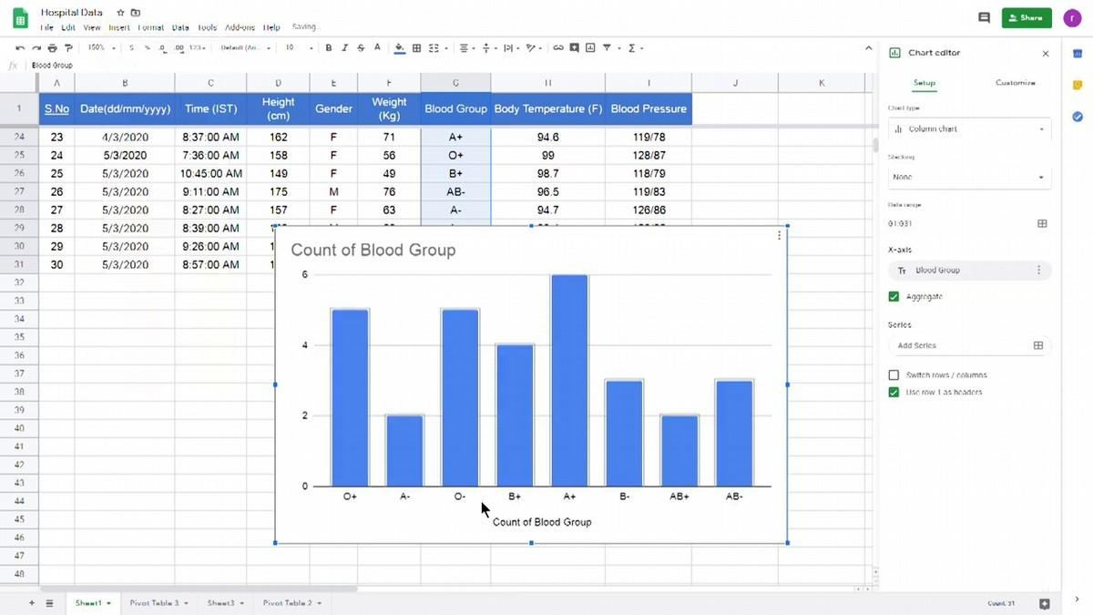

और आप देख सकते हैं कि यह ठीक वही गिनती है जो मेरे पास थी। और इस तरह यह फिर से एक सापेक्ष आवृत्ति और मेरे पाई चार्ट (pie chart) से आता है, आप देख सकते हैं कि पाई चार्ट (pie chart) और कॉलम चार्ट (column chart) के बीच का अंतर यहां है। मुझे पता है कि मेरी गिनती क्या है और मैं प्रत्येक बार (bar) की व्याख्या कर सकती हूं कि उस विशेष ब्लड ग्रुप (blood group) वाले लोगों की संख्या क्या है। उदाहरण के लिए, 30 में से 6 लोग ऐसे हैं जिनका ब्लड ग्रुप (blood group) A+ है, 2 लोग हैं जिनका ब्लड ग्रुप (blood group) A- है, 2 लोग ऐसे हैं जिनके पास AB+ है इसलिए आप आसानी से लोगों की गिनती देख सकते हैं, 4 लोग ऐसे हैं जिनका ब्लड ग्रुप (blood group) B+ है।

पाई चार्ट (pie chart) ने हमें जो दिया वह कुल का हिस्सा था, सापेक्ष आवृत्ति क्या है और आप देख सकते हैं कि एक बार चार्ट (bar chart) वास्तव में आपको आवृतियां दे रहा है। आप इसी तरह से आपेक्षिक आवृत्ति भी प्लॉट (plot) कर सकते हैं।

(Refer Slide Time: 15:57)

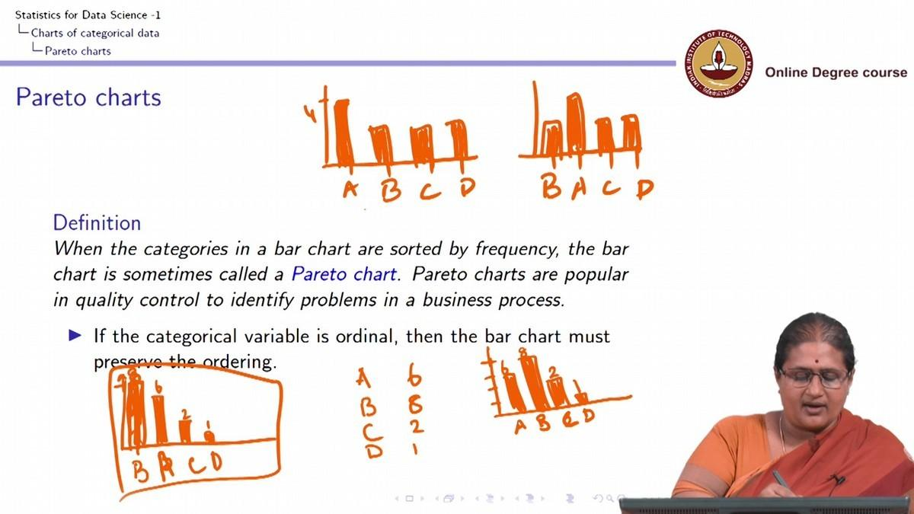

अब, कई बार, आप जो जानना चाहते हैं, उदाहरण के लिए, इसमें मान लीजिए कि मुझे यह एक चार्ट (chart) के रूप में दिया गया है, मैं चाहती हूं कि बार्स (bars) को एक विशेष क्रम में व्यवस्थित किया जाए। उदाहरण के लिए, यहां मैं देखती हूं, एक बार में उच्चतम बार (bar) या सबसे लंबी बार (bar) होती है यदि यह एक क्षैतिज बार चार्ट (chart) है, अगला O- और O+ दोनों है, तो मेरे पास B, B+ है तो मेरे पास AB-, B- और फिर A है। इसलिए, मैं चाहती हूं कि बार चार्ट (bar chart) को A में व्यवस्थित किया जाए, जैसा कि मैंने पहले ही कहा है, एक अलग क्रम होने में कोई समस्या नहीं है।

तो एक मायने में, मेरा मतलब यह है कि जब मेरे पास बार चार्ट (bar chart) होता है, चाहे A, B, C, D। मेरे पास 4 है, मेरे पास 2 है, मेरे पास 2 है, मेरे पास 2 है। मैं डिस्प्ले (display) भी प्रदर्शित कर सकती हूं। यह B, A, C, D के रूप में है, जहां यह 2 है, यह 4 है, यह 2 है, और यह 2 है। इनमें से किसी भी डिस्प्ले (display) के साथ कोई समस्या नहीं है क्योंकि वे समान जानकारी देते हैं और कोई ऑर्डर (order) नहीं है A, B, C, और D के बीच। लेकिन हालांकि, इसमें मुझे सबसे पहले सबसे ज्यादा आवृत्ति दिखाई दे रही है और फिर मेरे पास कम आवृत्तियां हैं जो दिखाई दे रही हैं।

उदाहरण के लिए, यदि मेरे पास एक फ्रीक्वेंसी डिस्ट्रीब्यूशन (frequency distribution) था जहां A 6 था, B 8 था, C 2 था, और D 1 था। अगर मैं 2, 4, 6, 8 के साथ एक बार चार्ट (bar chart) तैयार करती हूं, तो मेरा A 6 था, श्रेणी A 6 था, श्रेणी B 8 थी, श्रेणी C 2 है, और श्रेणी D 1 है। तो, मेरे पास 6, 8, 2, 1 है। यह मुझे एक गिनती दे रहा है। एक पारेतो चार्ट (Pareto chart) कुछ ऐसा है जहां मैं केवल श्रेणी B को देख सकती हूं जिसमें उच्चतम आवृत्ति है, जो कि 8 है, फिर B आता है, A जो 6 है, फिर C आता है जो 2 है, और अंतिम D है जो 1 है।

(Refer Slide Time: 18:53)

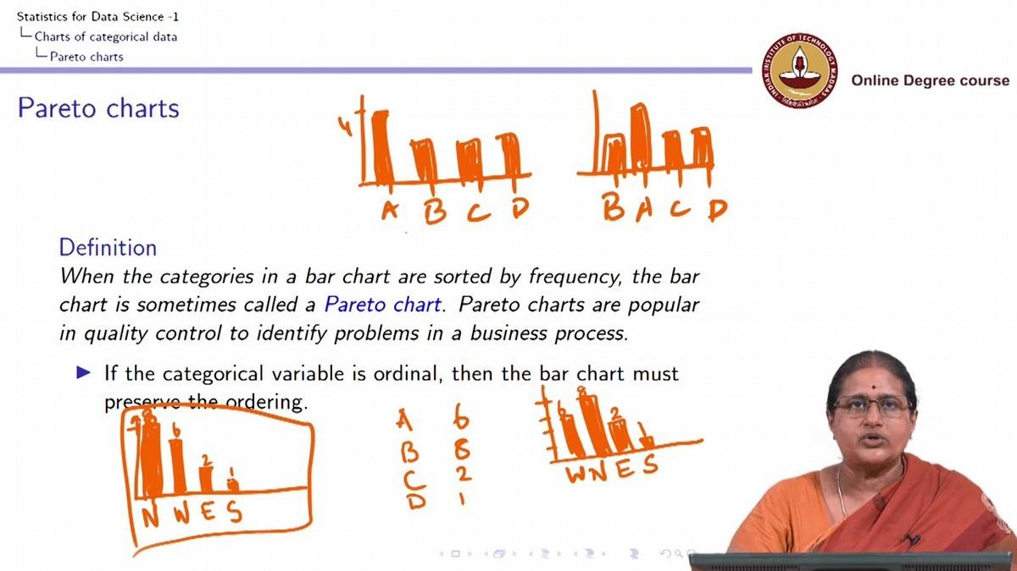

अब इस तरह का चार्ट हमारे काम का कब होगा। मान लीजिए कि A, B, C, D के बजाय हमारे राज्य थे, मान लीजिए या मेरे पास हमारे क्षेत्र थे, मान लीजिए कि मेरे पास उत्तरी क्षेत्र, दक्षिणी क्षेत्र, पूर्वी क्षेत्र और पश्चिमी क्षेत्र था। किसी विशेष भौगोलिक क्षेत्र को मोटे तौर पर चार विशेष क्षेत्रों में वर्गीकृत करें, और मुझे यह जानने में दिलचस्पी है कि रोजगार दर क्या है या प्रत्येक क्षेत्र में उत्तीर्ण होने वाले छात्रों की संख्या क्या है।

अगर मैं इस तरह से एक चार्ट (chart) प्रस्तुत करती हूं, जो केवल काल्पनिक रूप से 8000 छात्रों, 6000 छात्रों, 2000 छात्रों और 1000 छात्रों का प्रतिनिधित्व करता है और मेरे पास एक वितरण है। फिर, केवल काल्पनिक उद्देश्यों के लिए, यह उत्तरी है, यह पश्चिमी है, यह पूर्वी है, यह दक्षिणी क्षेत्र है। तो एक स्नैपशॉट (snapshot) में, मैं तुरंत देख सकती हूं, अब यह डेटा (data) इस डेटा (data) के समान होगा, जहां यह दक्षिणी क्षेत्र था, यह पूर्वी क्षेत्र था, यह उत्तरी क्षेत्र था और यह पश्चिमी क्षेत्र था।

दोनों डेटा (data) एक ही संदेश देते हैं, जबकि परेटो चार्ट (Pareto chart) कुछ अर्थों में मुझे एक स्नैपशॉट (snapshot) पर विचार देता है। मैं जान सकती हूं कि उत्तरी क्षेत्र में लोगों की संख्या सबसे अधिक है, उसके बाद पश्चिमी, फिर पूर्वी और दक्षिणी हैं। तो, आप देख सकते हैं कि बार अवरोही क्रम में हैं। मेरे पास आरोही क्रम में बार (bar) भी हो सकते हैं। फिर, यह इस बात पर निर्भर करता है कि आप क्या संदेश देना चाहते हैं। इसलिए, इस चार्ट (chart) में, इस प्रकार के चार्ट (chart) को परेटो चार्ट (Pareto chart) के रूप में संदर्भित किया जाता है।

(Refer Slide Time: 20:03)

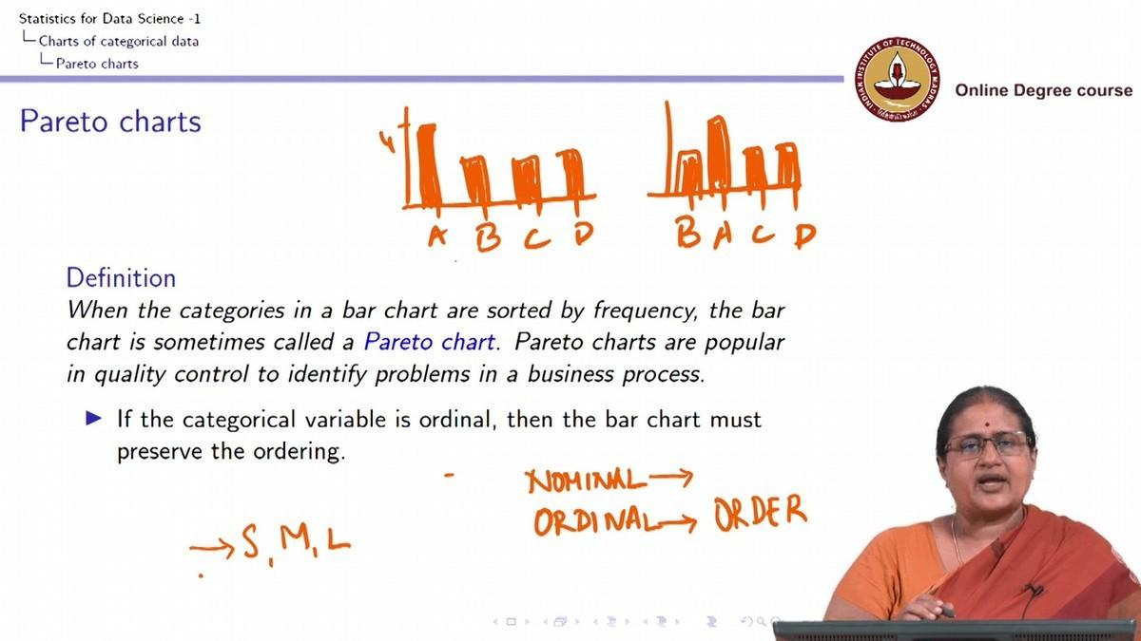

अब याद करें कि जब हमने श्रेणीबद्ध वेरिएबल (variable) के बारे में बात की थी, तो हमने कहा था कि श्रेणीबद्ध वेरिएबल (variable) को दो पैमानों में मापा जा सकती है और उस पैमाने को मैं नाममात्र का पैमाना कहती हूं और मैं उन्हें एक क्रमिक पैमाना भी कहती हूं। अब नाममात्र के पैमाने और एक क्रमिक पैमाने के बीच महत्वपूर्ण अंतर यह है कि मेरे पास सिर्फ नाम या मूल्य हैं, जबकि क्रमिक पैमाने में एक प्राकृतिक क्रम है। उदाहरण के लिए, यदि मैं छोटे, मध्यम, बड़े को देख रही हूं, तो एक प्राकृतिक क्रम है, भले ही ये श्रेणीबद्ध हैं और मेरे पास उन्हें निर्दिष्ट संख्यात्मक मान नहीं हैं।

(Refer Slide Time: 20:47)

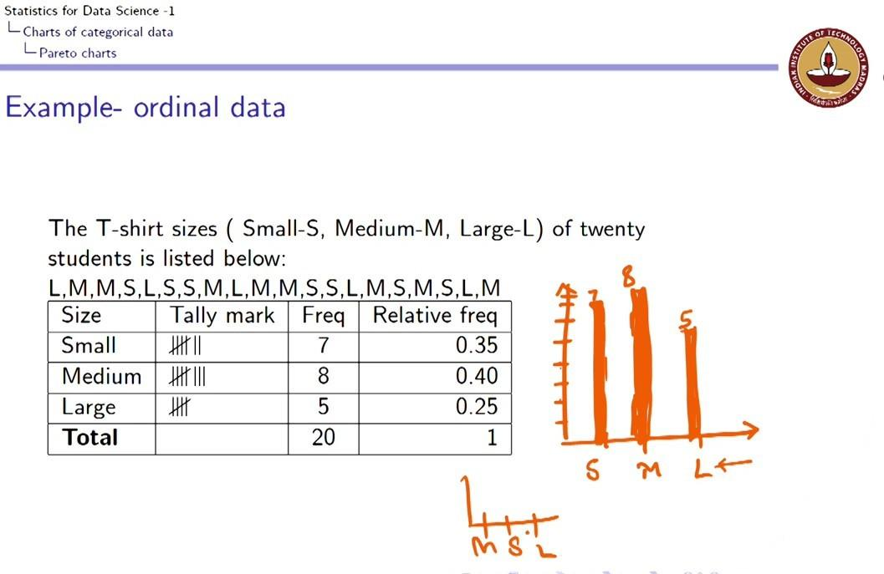

अब जब श्रेणीगत वेरिएबल (variable) क्रमसूचक है, जैसा कि मेरे पास इस डेटा (data) में है, मेरे पास टी-शर्ट (t-shirt) का आकार छोटा, मध्यम, बड़ा 20 छात्रों का है। इसलिए, मैंने टैली मार्क (tally mark) का निर्माण किया है। तो, मेरे पास 7 छात्र हैं जिनके पास छोटी टी-शर्ट (t-shirt) हैं, मध्यम 8 हैं, बड़े 5 हैं। इसलिए, मैं इस डेटा (data) के लिए अपनी आवृत्ति या अपना बार चार्ट (bar chart) बना सकती हूं। तो मेरे पास टी शर्ट (t-shirt) का आकार है, जो छोटा, मध्यम और बड़ा है, आकार है, इसलिए मेरे पास 1,2,3,4,5,6,7,8 है। मेरे पास मेरे छोटे के लिए आकार 7 है, मेरे माध्यम के लिए आकार 8 है।

बार (bar) समान चौड़ाई का होना चाहिए क्योंकि यह फ्री हैंड (free hand) है। बार (bar) प्रतीत नहीं होते हैं लेकिन आप देख सकते हैं कि आपके गूगल शीट (Google Sheet) हमेशा समान चौड़ाई के बार (bar) प्रदान करते हैं। 3, 4, 1, 2, 3, 4, 5, और बड़ा 5 है। मैं उन्हें आगे ऐनोटेट (annotate) करती हूं, यह एक 7 है, यह एक 8 है, और यह एक 5 है। इसलिए, जब भी कोई क्रमांक होता है तो यह अच्छा होता है श्रेणीबद्ध डेटा (data) के क्रम को बनाए रखने के लिए।

उदाहरण के लिए, मैं ऐसा चार्ट (chart) नहीं बनाना चाहती जो मध्यम, छोटा और बड़ा हो, क्योंकि इससे श्रेणीबद्ध डेटा (data) का क्रम बनाए नहीं रखा जाता है। इसलिए, श्रेणीबद्ध डेटा (data) के लिए बार चार्ट (bar chart) के भीतर भी, यदि आपके पास कोई आदेश है, तो कृपया श्रेणीबद्ध डेटा (data) के उस क्रम को बनाए रखें।

(Refer Slide Time: 22:35)

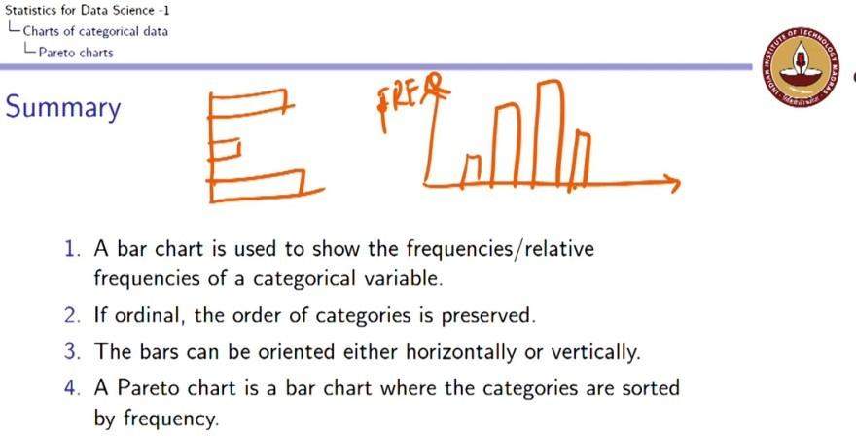

तो संक्षेप में, हम जानते हैं कि आप जो संदेश देना चाहते हैं उसके आधार पर बार चार्ट (bar chart) का उपयोग आवृत्तियों या सापेक्ष आवृत्ति के लिए किया जा सकती है। X एक्सिस (axis) पर, मेरे पास श्रेणियां हैं, और Y एक्सिस (axis) पर मेरे पास आवृत्तियां हैं जो मायने रखती हैं यदि मैं गिनती की प्लॉटिंग (plotting) कर रही हूं, या सापेक्ष आवृत्ति अगर मैं सापेक्ष आवृत्ति देख रही हूं, तो मेरे पास क्षैतिज बार चार्ट (bar chart) हो सकता है , जहां मेरे पास है, एक क्षैतिज बार चार्ट (bar chart) इस तरह का कुछ दिखाई देगा या एक लंबवत बार चार्ट (bar chart), जो इस तरह का कुछ दिखाई देगा। पेरेटो चार्ट (Pareto chart) वह जगह है जहां श्रेणियों को क्रमबद्ध किया जाता है। और यदि आपके पास सामान्य डेटा (data) है तो कृपया श्रेणियों के क्रम को बनाए रखने का प्रयास करें।

| **English Word** | **Word** | **Meaning** |
| --- | --- | --- |
| Data | डेटा | डेटा |
| Graphical Display | ग्राफिकल डिस्प्ले | चित्रमय प्रदर्शन |
| Frequency Table | फ़्रीक्वेंसी टेबल | आवृत्ति तालिका |
| Variable | वेरिएबल | चर |
| Graphic | ग्राफिक | चित्रात्मक |
| Bar Chart | बार चार्ट | बार चार्ट |
| Pie Chart | पाई चार्ट | पाई चार्ट |
| Circle | सर्कल | वृत्त |
| Wedges | वेजेज | टुकड़ा |
| Google Sheet | गूगल शीट | गूगल शीट |
| Highlight | हाइलाइट | उभारना |
| Visualize | विज़ुअलाइज़ | कल्पना |
| Insert | इन्सर्ट | इन्सर्ट |
| Option | ऑप्शन | विकल्प |
| Chart | चार्ट | चार्ट |
| Chart Editor | चार्ट एडिटर | चार्ट एडिटर |
| Three Dimensional | थ्री डायमेंशनल | त्रि – आयामी |
| Blood Group | ब्लड ग्रुप | रक्त समूह |
| Dataset | डेटासेट | डेटासेट |
| Tutorial | ट्यूटोरियल | ट्यूटोरियल |
| Order | आर्डर | अनुक्रम |
| Vertical Axis | वर्टीकल एक्सिस | ऊर्ध्वाधर अक्ष |
| Plot | प्लॉट | प्लॉट |
| Table | टेबल | तालिका |
| Horizontal Axis | हॉरिजॉन्टल एक्सिस | क्षैतिज अक्ष |
| Y Axis | Y अक्ष | Y अक्ष |
| Annotate | ऐनोटेट | टिप्पणी करना |
| Column Chart | कॉलम चार्ट | स्तंभ रेखा – चित्र |
| Display | डिस्प्ले | प्रदर्शन |
| Frequency Distribution | फ्रीक्वेंसी डिस्ट्रीब्यूशन | आवृत्ति वितरण |
| Pareto Chart | परेटो चार्ट | परेटो चार्ट |
| Snapshot | स्नैपशॉट | आशुचित्र |
| Tally Mark | टैली मार्क | मिलान का चिह्न |
| Free Hand | फ्री हैंड | बिना किसी नाप के |